МИНИСТЕРСТВО НАУКИ И ВЫСШЕГО ОБРАЗОВАНИЯ

РОССИЙСКОЙ ФЕДЕРАЦИИ

ФЕДЕРАЛЬНОЕ ГОСУДАРСТВЕННОЕ

БЮДЖЕТНОЕ ОБРАЗОВАТЕЛЬНОЕ УЧРЕЖДЕНИЕ

ВЫСШЕГО ОБРАЗОВАНИЯ

«ВЯТСКИЙ ГОСУДАРСТВЕННЫЙ УНИВЕРСИТЕТ»

ФАКУЛЬТЕТ АВТОМАТИКИ И ВЫЧИСЛИТЕЛЬНОЙ ТЕХНИКИ

КАФЕДРА РАДИОЭЛЕКТРОННЫХ СРЕДСТВ

**Отчет по лабораторной работе №2**

«ПРИНЦИПЫ ВЫПОЛНЕНИЯ КОМАНД ВЕТВЛЕНИЯ, ОРГАНИЗАЦИЯ ЦИКЛОВ И ПОДПРОГРАММ»

Вариант 3

Разработал: студент группы

ИКТб-3301-04-24 ________________ /В.М. Устинов /

Проверил: Руководитель,

доцент РЭС ________________/ М.А. Земцов /

Киров 2024

Постановка задачи

Дано: X=6DA9, Y=11FA. В цикле 4 раза из X вычесть Y, результатом будет L. Вычислить M=L xor Y. Если M>0, то R=M & 0F0F, иначе R=−M. Если R=0, то выполнить подпрограмму АДР1 (R=27E1 xor L), иначе выполнить подпрограмму АДР2 (R=R+67A1−L).

Листинг программы

.686

.model flat,stdcall

.stack 100h

.data

X dw 6DA9h ; Исходные данные

Y dw 11FAh

L dw ? ; Переменные результатов

M dw ?

R dw ?

.code

; Подпрограмма АДР1

ADR1:

mov ax,L ; R=27E1 xor L

xor ax,27E1h

mov R,ax

ret

; Подпрограмма АДР2

ADR2:

add R,67A1h ; R=R+67A1-L

mov ax,L

sub R,ax

ret

; Основлая программа

Start:

mov ax,X ; L=X-4Y

mov ecx,4

@@:sub ax,Y

loop @b

mov L,ax

xor ax,Y ; M=L xor Y

mov M,ax

cmp M,0 ; Сравнение M с нулём

jg W1

neg ax ; Ветвь M<=0: R=-M

mov R,ax

jmp T3

W1:

and ax,0f0fh ; Ветвь M>0: R=M & 0F0F

mov R,ax

T3:

cmp R,0 ; Сравнение R с нулём

je W3

call ADR2 ; R<>0 - переход в подпрограмму АДР2

jmp Fin

W3:

call ADR1 ; R=0 - переход в подпрограмму АДР1

Fin:

ExitProcess PROTO STDCALL :DWORD

Invoke ExitProcess,0

End Start

Верификация программы

Произведём ручной расчёт промежуточных результатов работы программы в 16-разрядных регистрах и в 16-ричной системе счисления.

Таблица 1 – Ручная трассировка программы при X=6DA9 и Y=11FA

|  |  |
| --- | --- |
| Выражение | Значение |
| L | 25C1 |
| M | 343B |
| R | 040B |
| R’ | 45EB |

Выполним пошагово программу, фиксируя моменты расчёта выражений из таблицы 1 (значение R' – это значение R, изменённое подпрограммой).

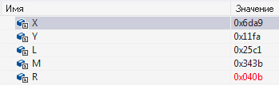

Рисунок 1 – Значения L, M и R

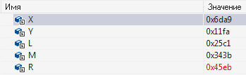

Рисунок 2 – Значение R'

Чтобы проверить ветвление M≤0 и переход R=0, необходимо соблюсти условие M=R=0, которое гарантированно выполнится при L=Y=X−4Y, откуда X=5Y. Примем значения X=5555 и Y=1111.

Таблица 2 – Ручная трассировка программы при X=5555 и Y=1111

|  |  |
| --- | --- |
| Выражение | Значение |
| L | 1111 |
| M | 0000 |
| R | 0000 |
| R’ | 36F0 |

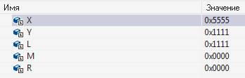

Рисунок 3 – Значения L, M и R

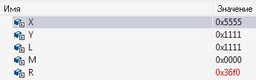

Рисунок 4 – Значение R'

Все полученные значения совпали с расчётными, что говорит о том, что программа верно переходит по обоим ветвлениям и по обоим адресам.